
INFORME TÉCNICO DE FISCALIZACIÓN AMBIENTAL

DFZ-2019-57-VIII-NE

DENUNCIAS SIDEN
165-VIII-2017
175-VIII-2017

DEMOLICIONES
PROYECTO PARQUE ALEMAN
(UF: 15132)

 | Nombre | Firma
Aprobado | Emelina Zamorano A.
Elaborado | Juan Pablo Granzow C.

Contenido
Contenido 1
1 RESUMEN 2
2 IDENTIFICACIÓN DE LA UNIDAD FISCALIZABLE 3
2.1 Antecedentes Generales 3
3 INSTRUMENTOS DE CARÁCTER AMBIENTAL FISCALIZADOS 4
4 HECHOS CONSTATADOS Y RESULTADOS 4
5 CONCLUSIONES 13
6 ANEXOS 13

- RESUMEN

El presente documento da cuenta de los resultados de la actividad de fiscalización ambiental realizada por la SMA, a la unidad fiscalizable denominada “PROYECTO PARQUE ALEMAN”, localizada en AVENIDA CHACABUCO 850, COMUNA DE CONCEPCION, REGION DEL BIOBIO. La actividad de inspección fue desarrollada durante el día 20-11-2018 (Ver ANEXO 1).

El motivo de la actividad de fiscalización ambiental correspondió a dos (2) DENUNCIAS presentadas por emisión de Ruidos Molestos provocados por las obras de DEMOLICIÓN DE EDIFICACIONES del antiguo Colegio Alemán de Concepción entre otros, todas localizadas al interior de dicho terreno de propiedad de la empresa PARQUE ALEMAN S.A., afectando a residentes, iglesias y colegios cercanos. Dichas denuncias fueron registradas en SIDEN con los ID:
- 165-VIII-2017
- 175-VIII-2017
El proyecto que compone la unidad fiscalizable y que fue fiscalizado durante el desarrollo de la actividad, consiste en la demolición y posterior construcción de 7 torres (edificios) de departamento y oficinas, además de un bulevar comercial y estacionamientos subterráneos, denominado CIUDAD DEL PARQUE.

Dicho proyecto se encuentra actualmente en evaluación ambiental, con el ID SEIA 2141299307, el cual ingresado en tercera instancia al SEIA con fecha 03-09-2018.

De acuerdo a lo establecido en el Plan Regulador Comunal de Concepción, tanto la unidad fiscalizable como los receptores priorizados se encuentran emplazados en dos zonas:
- CU4a (Corredor Urbano 4a)
- C3 (Centro Especial)

La localización de los posibles receptores en los sectores denominados CU4a y C3, fueron asociados a las correspondientes Zona III y Zona II respectivamente, según lo establecido en el DS 38/2011 del MMA.

Las materias relevantes objeto de la fiscalización incluyeron en la planificación, la realización de inspecciones y mediciones de Niveles de Presión Sonora Corregida, para establecer un eventual sobrepaso del límite establecido para las Zonas II y III, en horario diurno durante las faenas de demolición.

De las actividades de fiscalización desarrolladas se puede indicar que la Unidad Fiscalizable denominada “PROYECTO PARQUE ALEMAN”, se encuentra con sus obras DETENIDAS, a la espera que se resuelva la calificación ambiental de la Declaración de Impacto Ambiental sometida a evaluación en septiembre de 2018. De lo anterior se desprende que no es posible determinar cuándo podrían reactivarse las tareas de demolición programadas para la primera etapa del proyecto antes mencionado.

Por todo lo anterior, no es posible ratificar las denuncias 165-VIII-2017 y 175-VIII-2017, procediéndose a informar a FISCALIA de la SMA, para que se adopten las acciones de archivo pertinentes.

- IDENTIFICACIÓN DE LA UNIDAD FISCALIZABLE

Antecedentes Generales

Identificación de la Unidad Fiscalizable:  PROYECTO PARQUE ALEMÁN. | Estado operacional de la Unidad Fiscalizable:  SIN OPERACIÓN
Región:  BIOBIO | Ubicación específica de la unidad fiscalizable:  AVENIDA CHACABUCO 850, CONCEPCION CENTRO, PROVINCIA DE CONCEPCION, REGION DEL BIOBIO  Coordenadas UTM (WGS84, 18H)  5922218 mS; 674318 mE
Provincia:
CONCEPCION
Comuna:
CONCEPCION
Titular de la unidad fiscalizable:  PARQUE ALEMAN S.A. | RUT o RUN:  76.454.172-3
Domicilio titular:  AVENIDA ARTURO PRAT 199, TORRE B, PISO 10, CONCEPCION CENTRO, PROVINCIA DE CONCEPCION, REGIÓN DEL BIOBIO | Correo electrónico:  mhoffmann@aitue.cl
Teléfono:
+5641- 246 3342
Identificación del representante legal:  Álvaro Rodrigo López Astaburuaga | RUT o RUN:  8.471.595-6
Domicilio representante legal:  AVENIDA ARTURO PRAT 199, TORRE B, PISO 10, CONCEPCION CENTRO, PROVINCIA DE CONCEPCION, REGIÓN DEL BIOBIO | Correo electrónico:  mhoffmann@aitue.cl
Teléfono:
+5641- 246 3342

- INSTRUMENTOS DE CARÁCTER AMBIENTAL FISCALIZADOS

Identificación de Instrumentos de Carácter Ambiental fiscalizados.
N° | Tipo de instrumento | N°/  Descripción | Fecha | Comisión/ Institución | Título | Comentarios
1 | NORMA DE EMISIÓN | 38 | 11-11-2011 | MINISTERIO DEL MEDIO AMBIENTE | NORMA DE EMISIÓN DE RUIDOS GENERADOS POR FUENTES QUE INDICA, ELABORADA A PARTIR DE LA REVISIÓN DEL DECRETO SUPREMO N° 146 DE 1997, MINSEGPRES | Sin comentarios

- HECHOS CONSTATADOS Y RESULTADOS

N° Hecho constatado | Materia específica objeto de la fiscalización ambiental. | Exigencia asociada | Resultados/ Hallazgo
1 | Manejo y control de emisiones de ruido | Decreto Supremo N° 38/2011 del MMA. Título I Artículo 1°, Título III. Definiciones y Título IV. Niveles máximos permisibles de presión sonora corregidos.  “Artículo 1°.- El objetivo de la presente norma es proteger la salud de la comunidad mediante el establecimiento de niveles máximos de emisión de ruido generados por las fuentes emisoras de ruido que esta norma regula. (…)  III. Definiciones. (…)  Artículo 6°.- Para los efectos de lo dispuesto en esta norma, se entenderá por:  (…)  13. Fuente Emisora de Ruido: toda actividad productiva, comercial, de esparcimiento y de servicios, faenas constructivas y elementos de infraestructura que generen emisiones de ruido hacia la comunidad. Se excluyen de esta definición las actividades señaladas en el artículo 5°.  (…)  29. Zona II: aquella zona definida en el Instrumento de Planificación Territorial respectivo y ubicada dentro del límite urbano, que permite además de los usos de suelo de la Zona I, Equipamiento de cualquier escala.  (…)  IV Niveles máximos permisibles de presión sonora corregidos (…)  Artículo 7°.- Los límites de presión sonora corregidos que se obtengan de la emisión de una fuente emisora de ruido, medidos en el lugar donde se encuentre el receptor, no podrán exceder los valores de la Tabla N° 1:  Artículo 8°.- En caso de ser necesario, corresponderá a la Dirección de Obras de la Municipalidad respectiva, conforme a lo establecido en la OGUC, certificar la zonificación del emplazamiento del receptor mediante el Certificado de informaciones Previas. (…)”  (extracto Artículos 1°, 6°, 7° y 8° D.S. N°38/11 MMA) | Con motivo de dos (2) Denuncias ingresadas a la SMA con los ID 165-VIII-2017 y 175-VIII-2017 durante el mes de Noviembre de 2017, se concurrió al sector con fecha 22-11-2017 con el objeto de realizar mediciones de NPS en 4 puntos de receptores planificados, individualizados como RE1 a RE4.  En el lugar se sostuvo una reunión con el Pastor de la Iglesia Luterana afectada, Sr. Luis Álvarez Figueroa, quién manifestó en esa fecha, que las obras de demolición se encontraban detenidas. Dado lo anterior, con fecha 22-11-017 no se pudo realizar mediciones de NPS.  Una revisión de los datos de la empresa denunciada, permitió constatar que las obras de demolición denunciadas, se asocian a un proyecto ingresado al SEIA a nombre del titular Inmobiliaria PARQUE ALEMÁN S.A. (RUT 76.454.172-3), representada por el Sr. Álvaro Rodrigo López Astaburuaga (RUN 8.471.595-6), domiciliado en Av. Arturo Prat 199, Torre B, Piso 10; Concepción (misma dirección del Grupo AITUE).  Posteriormente, con motivo de la reunión de coordinación realizada con fecha 19-04-2018, se procedió a revisar el portal del SEIA electrónico (http://www.sea.gob.cl/), pudiéndose constatar que el proyecto inmobiliario denominado CIUDAD DEL PARQUE, contaba con dos (2) ingresos al SEIA mediante DIA, cuyos ID SEIA son los siguientes:  - 2138353675 ingresado con fecha 31-01-2018 (No admitido a tramitación)  - 2138949345 ingresado con fecha 13-04-2018 (En evaluación a la fecha de dicha reunión de coordinación)  Revisados los antecedentes del proyecto No admitido a Tramitación, se constató que el Servicio de Evaluación Ambiental (SEA) Biobío consideró que la DIA ingresada en Enero de 2018 no presentaba los contenidos mínimos establecidos por la LBGMA Ley 19.300 y su Reglamento del SEIA.  Analizado el proyecto sometido a evaluación, se pudo verificar que el proyecto CIUDAD DEL PARQUE contempla en la primera etapa de su construcción, continuar con las demoliciones de dos edificaciones remanentes, consistentes en restos de subterráneos del antiguo COLEGIO ALEMAN, y de edificaciones no demolidas, usadas transitoriamente como establecimiento educacional después del terremoto  Como conclusión de dicha reunión de coordinación, se acordó realizar una nueva inspección ambiental, la cual dependía de la conclusión a la que llegara la segunda presentación al SEIA, identificada con el ID 2138949345.  Dicha segunda presentación fue finalmente Desistida por el Titular, debido a requerimiento del Comité Técnico que apuntaban a que era necesario presentar un EIA. Esto en consecuencia pospuso nuevamente el inicio de la etapa de Construcción, y en definitiva el reinicio de las obras de demolición.  Atendiendo lo anterior, se programó y ejecutó con fecha 20 de Noviembre del 2018, una inspección ambiental que determinó lo siguiente:  - Las obras de demolición se encontraban aún detenidas.  - Proyecto cerró todo el perímetro de la obra, no observándose maquinaria o trabajadores en faenas de construcción.  - Se observó la construcción de una oficina de ventas en la esquina de las calles Colo Colo con Avenida Chacabuco, en la comuna de Concepción, a nombre del proyecto.  - Se constató en los registros del SEIA, que existe una tercera presentación del proyecto CIUDAD DEL PARQUE mediante una DIA individualizada con el ID 2141299307, ingresada a evaluación con fecha 03-09-2018. Dicha declaración de impacto ambiental aún se encuentra en calificación ambiental.  Por lo anterior, como conclusión general del hecho, no existe una fecha concreta de inicio de obras, y en consecuencia de reactivación de las obras de demolición faltantes.  Dado esto, No fue posible realizar las mediciones de NPS requeridas, con base en el procedimiento del DS N° 38/2011 del MMA.  De acuerdo a lo anterior, No se pueden ratificar las denuncias 165-VIII-2017 y 175-VIII-2017, por lo que se procederá a informar a FISCALIA de la SMA la situación constatada.
  Tabla N° 1 Niveles Máximos Permisibles de Presión Sonora Corregidos (NPC) en dB(A)
   | De 7 a 21 horas | De 21 a 7 horas
  Zona I | 55 | 45
  Zona II | 60 | 45
  Zona III | 65 | 50
  Zona IV | 70 | 70

Registro
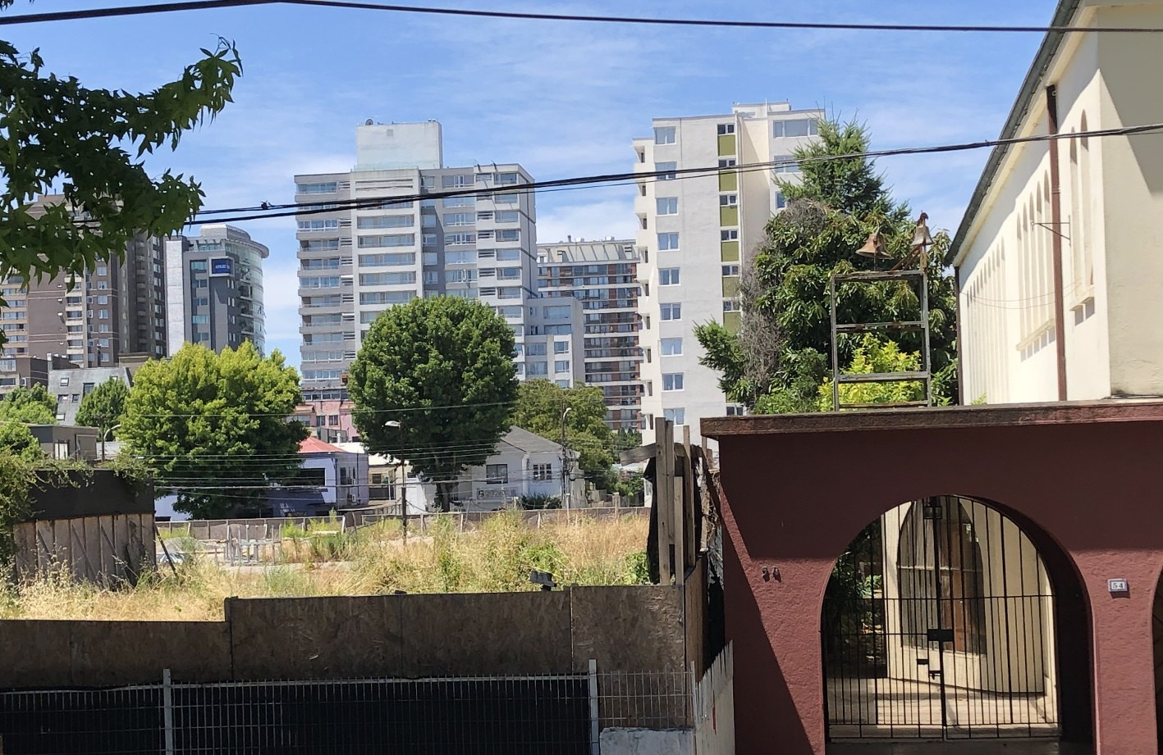
Fotografía 1. | Fecha: 20-11-2018
Coordenadas UTM DATUM WGS84 HUSO 18 | Norte: 5922145 | Este: 674275
Descripción del medio de prueba:
En la imagen se observa a la derecha, el acceso vehicular de la Iglesia Luterana de Concepción, identificada como RE1. A la izquierda de la imagen, se observa parte del área donde se realizaron las demoliciones denunciadas. Se constata que el despeje realizado fue total a nivel del suelo, pudiendo observarse la viviendas existentes por calle Castellón, sin ninguna obstrucción visual, salvo el cierre perimetral en OSB construido por la empresa titular. No se observan maquinas, trabajadores o excavaciones correspondientes a la primera etapa de Construcción del proyecto CIUDAD DEL PARQUE, de la empresa PARQUE ALEMAN S.A.

Registro
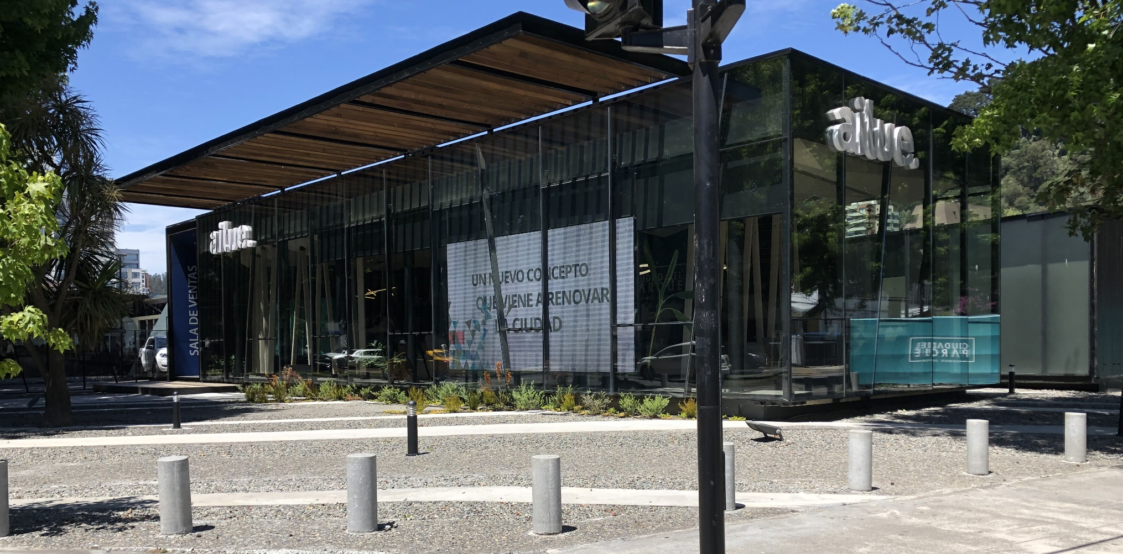
Fotografía 2. | Fecha: 20-11-2018
Coordenadas UTM DATUM WGS84 HUSO 18 | Norte: 5922220 | Este: 674252
Descripción del medio de prueba:
Se observa el frontis de las oficinas comerciales construidas durante el año 2018 en la esquina de Avenida Chacabuco con calle Colo Colo. En estas se sindica al Grupo AITUE, como la entidad comercializadora del proyecto CIUDAD DEL PARQUE, cuyo titular es PARQUE ALEMAN S.A.

Registro
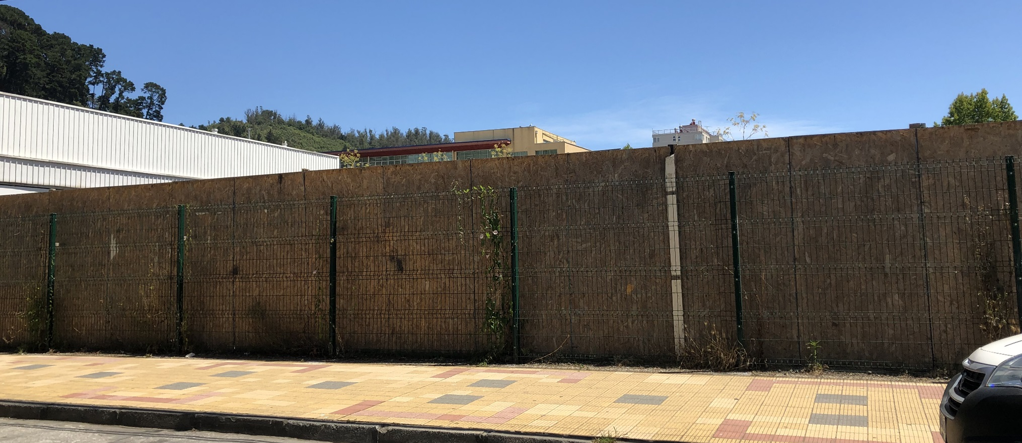
Fotografía 3. | Fecha: 20-11-2018
Coordenadas UTM DATUM WGS84 HUSO 18 | Norte: 5922201 | Este: 674402
Descripción del medio de prueba:
Se observa el frontis DE LO QUE FUERA EL Colegio Alemán de Concepción, localizado por calle Castellón entre Av. Chacabuco y calle Víctor Lamas. Al momento de la inspección, se observó que todo el edificio fue removido, no observándose maquinaria o trabajadores realizando obras de construcción en el sector. Solo se observa el cierre de OSB montado en el perímetro de la obra.

Registro
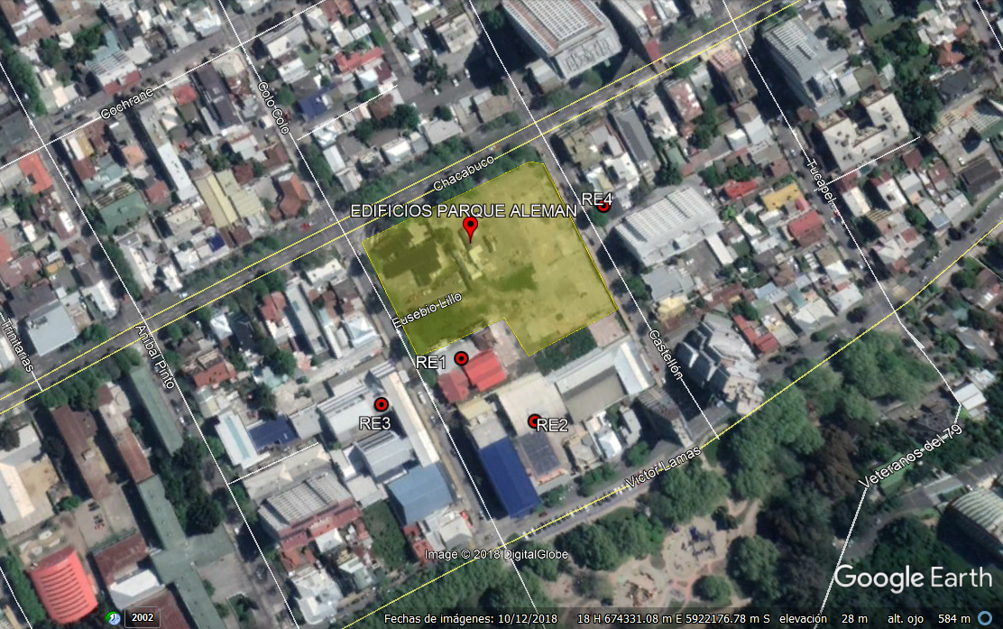
Figura 1.
Descripción del medio de prueba:
Se observa imagen satelital generada mediante la herramienta GOOGLE EARTH, donde se observa el emplazamiento del área donde se realizaron las demoliciones sindicadas como fuente emisora y de los 4 puntos de receptores de emisiones que fueron planificados. De acuerdo a su ubicación, se estableció que RE1 a RE4 correspondían todos a ZONA II del DS N° 38/2011 MMA.

Registro
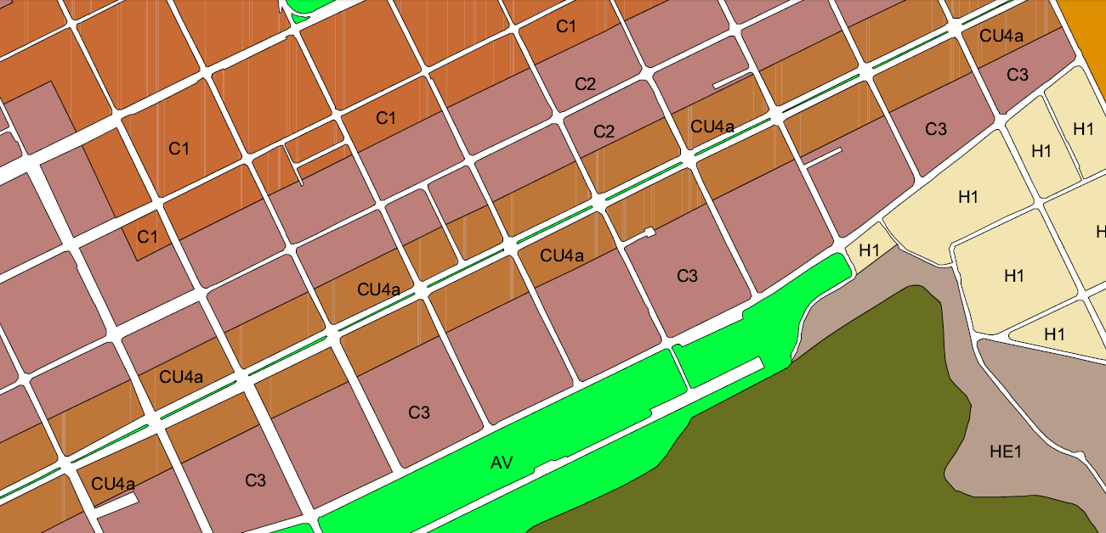
Figura 2.
Descripción del medio de prueba:
La imagen extraída del Plano de usos del Suelo del Plan Regulador Comunal de Concepción, permite verificar las zonificaciones de la Fuente Emisora, y de los Receptores de Emisiones RE1, RE2, RE3 y RE4, distribuidas dentro del área señalada mediante el círculo rojo. Los lotes que pertenecen a CU4a, de acuerdo a la Ordenanza del PRC de Concepción, son sólo aquellos que se encuentran enfrentando al corredor urbano por una de sus caras, siendo C3 el resto de los lotes de la manzana.

Registro
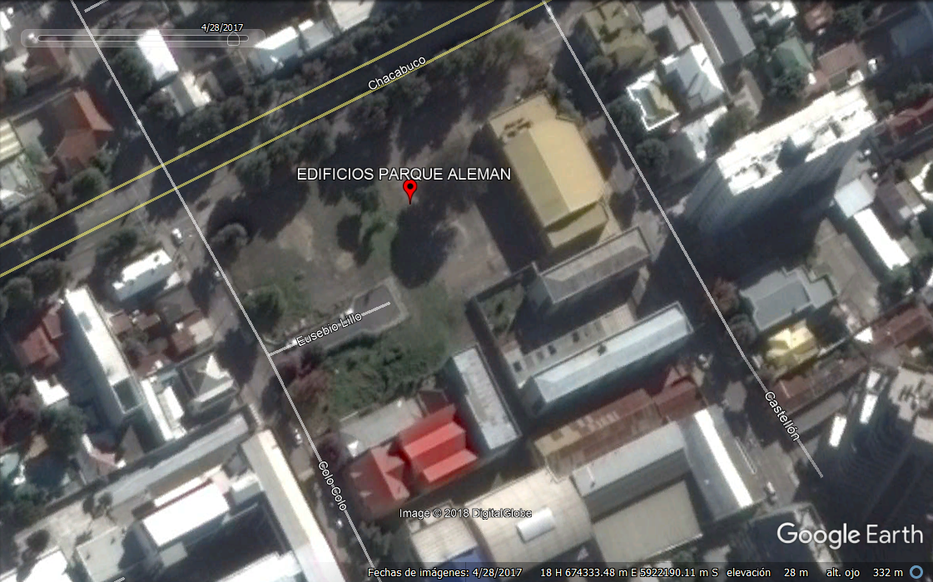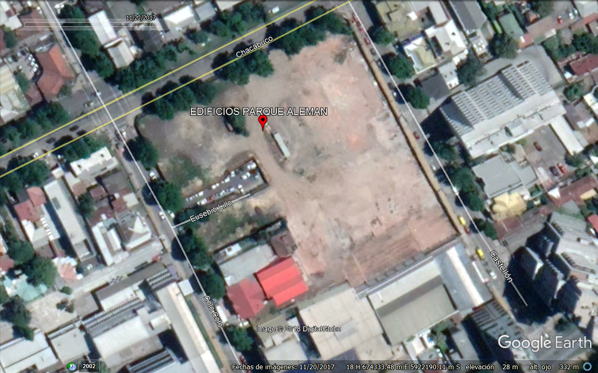
Figura 3.
Descripción del medio de prueba:
Las imágenes extraídas de Google Earth dos periodos de tiempo, la imagen de la izquierda corresponde al mes de Mayo del año 2017, antes de las demoliciones. La imagen de la derecha muestra el estado despejado del terreno luego de realizadas las demoliciones, esto es a mediados del mes de noviembre de 2017.

Es importante señalar que las viviendas que originalmente se localizaban entre las esquina de calle Colo Colo con Av. Chacabuco., hasta los lotes adyacentes al pasaje Eusebio Lillo, contiguos a la iglesia Luterana denunciante, fueron demolidas después del terremoto del 2010, quedando dicho terrenos despejados para el año 2011, por lo que durante las obras de demolición denunciadas ante la SMA, no se demolieron edificaciones hacia calle Colo Colo, si no que hacia calle Castellón.

- CONCLUSIONES

De los resultados de las actividades de fiscalización, asociadas al Instrumento de Carácter Ambiental indicado en el punto 3 (D.S. N° 38/2011 del MMA), se puede indicar que el proyecto o actividad “PROYECTO PARQUE ALEMAN”, se encontraba cerrado, sin obras en ejecución tales como Demoliciones o faenas de construcción, durante la ejecución de las actividades de inspección del presente proceso de fiscalización.
Complementariamente, no existe una fecha concreta de reinicio de obras, y en consecuencia de reactivación de las obras de demolición faltantes.
Dado esto, No fue posible realizar las mediciones de NPS requeridas, con base en el procedimiento del DS N° 38/2011 del MMA.
De acuerdo a lo anterior, No se pueden ratificar las denuncias 165-VIII-2017 y 175-VIII-2017, por lo que se procederá a informar a FISCALIA de la SMA la situación constatada.

- ANEXOS

N° Anexo | Nombre Anexo
1 | ACTA DE FISCALIZACION del 20-11-2018
2 | ORD OBB 347/2017 SMA Informa a Denunciante 165-VIII-2017 acciones realizadas
3 | ORD OBB 388/2017 SMA Informa a Denunciante 175-VIII-2017 acciones realizadas
4 | ACTA REUNION Coordinación por Denuncias DEMOLICIONES PARQUE ALEMAN
5 | ANECEDENTES LEGALES empresa PARQUE ALEMAN SA
6 | ORD OBB 029/2019 remite copia ACTA INSPECCION a PARQUE ALEMAN SA

